Megatrends og Scenarier
Formål:
Megatrends er forholdsvis sikre udviklingsretninger, som forandrer vores samfund. På baggrund en eller flere megatrends er det muligt at opstille en række scenarier. Med brug af scenarier er det muligt at skabe et spring i den strategiske tænkning, idet scenarier tillader, at der tænkes i helt nye retninger, hvor der vendes op og ned på tidligere antagelser og forudsætninger.

Indhold:
Megatrends er trends der er så kraftige, at de har potentiale til at forandre samfundet på tværs af samfundskategorier (politik, økonomi, teknologi, kultur mv.) og på alle niveauer (struktur, aktør, individ). De ændrer vores måde at leve og tænke på.

Scenarie-planlægning anvendes altovervejende i forbindelse med langtidsplanlægning, ofte med en tidshorisont på mere end 3-5 år, og gerne med en endnu længere tidshorisont, fx 10-15 år.

Data:
Kilder til indsamling af oplysninger kan komme fra følgende steder:
- Primære dataanalyse
- Fx egne undersøgelser og vurderinger
- Sekundære data
  - Fx statistiske oplysninger m.m.

 | Globale megatrends
Verden | Globalisering | Verden vokser tættere sammen. Det regionale bliver globalt.
 | Befolkningstilvækst | Eksplosiv befolkningstilvækst. På vej mod 11 milliarder mennesker i 2100.
 | Miljøændringer og bæredygtighed | Klima og miljøpåvirkningen er bekymrende, at en reel bæredygtig levevis skal etableres inden 2050.
Befolkning og samfund | Aldersudvikling | Vi bliver sundere og opnår en højere levealder.
 | Individualisme | Individualisme vinder endnu mere frem samtidig med at vi danner nye fysiske og digitale fællesskaber.
 | Sundhedsfokus | Sundhed får endnu større betydning bl.a. med hjælp fra teknologi.
 | Urbanisering | Storbyerne vil vokse endnu mere i det 21. århundrede.
Teknologi og videnskab | Kunstig intelligens & automatisering | Kunstig intelligens og robotteknologi vil ændre vores levevis.
 | Bioteknologisk revolution | Bioteknologi vil betyde afgørende nye biologiske landvindinger bl.a. inden for sundhed.
 | Større indbyrdes sammenhæng | Stigende grad af forbundethed via internet som samtidig kan give tab af privatliv.
 | Tekniske fremskridt | Fortsat teknologisk udvikling bl.a. inden for energiområdet.
Økonomi | Netværksøkonomi | Øget decentrale økonomiske netværk.
 | Serviceøkonomi | En fortsat udvikling af serviceøkonomien båret frem af den øgede digitalisering.
 | Økonomisk vækst | Fortsat økonomisk vækst som måske kan nå et vendepunkt.
 | Koncentration af rigdom | Fortsat økonomisk koncentration samlet hos en meget lille del af klodens befolkning.

Vurdering af de enkelte Megatrends betydning i forhold til virksomhed: ______________
 |  | Ingen betydning | Lille betydning | Middel betydning | Stor betydning | Meget stor betydning
Verden | Globalisering
 | Befolkningstilvækst
 | Miljøændringer og bæredygtighed
Befolkning og samfund | Aldersudvikling
 | Individualisme
 | Sundhedsfokus
 | Urbanisering
Teknologi og videnskab | Kunstig intelligens & automatisering
 | Bioteknologisk revolution
 | Større indbyrdes sammenhæng
 | Tekniske fremskridt
Økonomi | Netværksøkonomi
 | Serviceøkonomi
 | Økonomisk vækst
 | Koncentration af rigdom
 | Samlet vurdering

TOWS-analyse + Scenarier
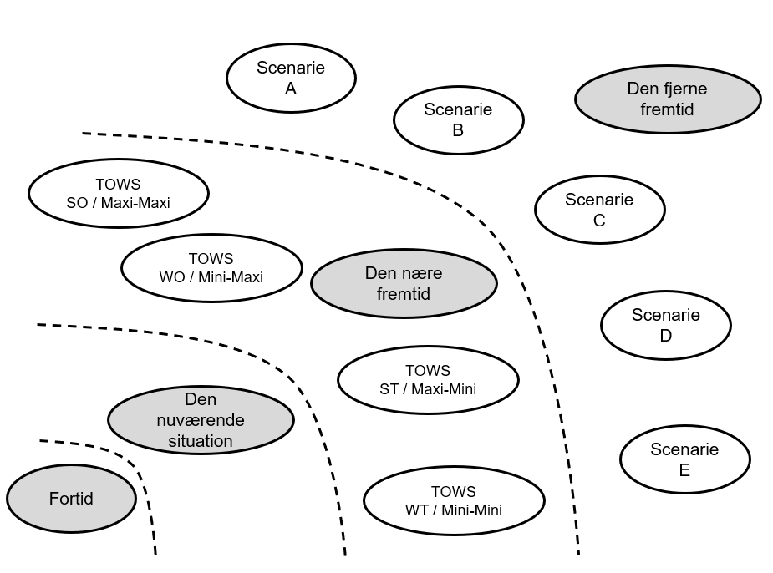
Scenarier
Brug din TOWS-analyse til at få et billede af den nære fremtid. Herud fra kan du, ud fra din vurdering af de globale megatrends betydning for din organisation, begynde at skabe mulige scenarier, der strækker sig ind i den fjerne fremtid. Det kan være en fordel at arbejde med flere scenarier, men også være indstillet på at skrotte dem, som viser sig ikke at holde stik.

Kendetegn ved scenarier:
- Det er sandsynligt og troværdigt
- Det skal være relevant i forhold til organisationen
- Det skal være udfordrende
- Det skal kunne fortælles som en historie

Beskrivelse af Scenarier
Scenarie A
Scenarie B
Scenarie C
Scenarie D
Scenarie E

